学位表1
昌吉学院学士学位申请表
所在二级学院：信息工程学院
姓 名 | 姜刚刚 |  |  |  |  |  |  |  | 学 号 |  | 1945829064 |  | 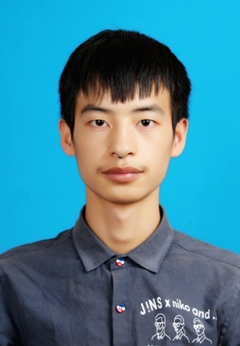
班 级 | 信息B1902 |  |  | 性别 |  |  | 女/男 |  | 出生日期 |  | 1999年11月
籍 贯 | 甘肃省西和县 |  |  | 民族 |  |  | 汉族 |  | 身份证号 |  | 622627199911064234
入学日期 |  |  | 2019年09月 |  |  |  |  |  | 毕业日期 |  | 2023年06月
学籍异动 |  |  | 类别 |  | 无 |  |  |  | 异动时间 |  | 无
考生类别 |  |  | 普通类 |  |  |  |  |  | 是否混合编班 |  |  | 否
所学专业 |  |  | 计算机科学与技术 |  |  |  |  |  | 学制年限 |  |  | 4年
学科门类 |  |  | 工学 |  |  |  |  |  | 申请学位 |  |  | 学士学位
学业成绩平均分 |  |  | 82.4 |  |  |  |  |  |  |  |  | 平均学分绩点 |  | 3.1
毕业论文  （毕业设计） |  |  | 题 目 |  |  | 基于JAVA和Flutter的校园社交APP
 |  |  | 成 绩 |  |  | 86
等级考试成绩 |  |  | MHK |  |  |  |  | 无 |  | 日语专业四级 |  |  | 无
 |  |  | 普通话 |  |  |  |  | 无 |  | TEM-4成绩 |  |  | 无
 |  |  | 英语四级成绩 |  |  |  |  | 370 |  | TBEM-4成绩 |  |  | 无
在 校  期 间  受处分  情 况 |  | 原 因 |  |  |  |  |  | 等 级 |  | 文 号 |  |  | 撤消时间
 |  | 无 |  |  |  |  |  | 无 |  | 无 |  |  | 无
 |  | 无 |  |  |  |  |  | 无 |  | 无 |  |  | 无
在校主要获奖情况 |  |  |  |  |  |  |  | 主持人大赛二等奖  编程能力大赛Python赛道一等奖
申请理由：
本人通过四年的基础课、专业课学习，熟练掌握了计算机网络、计算机系统、数据结构与算法、JAVA编程等专业知识，具备了从事计算机软件的设计与开发能力，毕业后能胜任软件开发岗位。特申请工学学士学位。

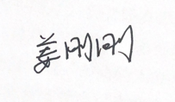
申请人：
2023 年5月22日
所在二级学院审查意见（对以上填写内容是否属实，是否有虚报或瞒报现象进行审核及政治思想、学业水平是否符合申请条件等）：

（盖 章）
二级学院院长（签章） 年 月 日
二级学院学士学位评定分委员会审核意见：

（盖 章）
组长（签字）： 年 月 日
学校学士学位评定委员会审核意见：

（盖 章）
主任委员（签章）： 年 月 日
注：1.此表由各二级学院组织有关人员指导学生如实填写，不得涂改。对在填表中弄虚作假者，给予纪律处分，严重者取消申请资格。
2.表中有关栏目若无则填“无”，不要空。
3.“学业成绩平均分、平均学分绩点、毕业设计（论文）”以教务管理系统导出的成绩为准。
4.此表A4纸双面打印，一式2份，务必用蓝黑或碳素墨水笔填写。学生毕业后，本表存入毕业生档案。

